澎湖縣馬公市石泉國小棒球場防護網興建計畫

壹、問題背景

原本位於本校棒球場南側之荒地，近年來因本校學區外來人口數增加，已新建房舍。棒球隊於練習時，偶有棒球會飛出場外、進入民宅區域，甚或擊破民宅玻璃，造成學校與民眾之爭執，亦增加棒球隊員練習時之心理壓力。

108年暑假期間，棒球隊家長出資協助學校於操場南側興建棒球內野場地，希冀提供球員一個更完善、安全的練習場地。惟球場安全不能僅靠家長的資助，希望透過上級單位的支持，補助防護網建置之經費，提供球員一個更安心、更安全的球場。

貳、計畫目標

期望透過防護網的建置，達到下列目標：

一、避免棒球隊因練習時棒球落入民宅所引起之爭執，改善學校、社區之關係。

二、降低球員練習時之心理壓力，增進練習效果，強化棒球實力。

參、興建位置

預計於本校南側圍牆與民宅之間興建防護網5米*60米，位置如下圖：

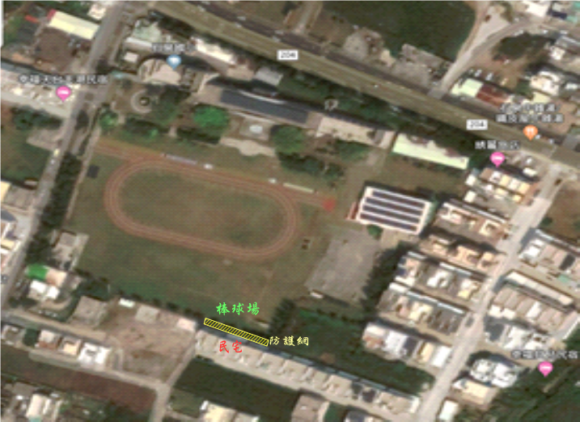

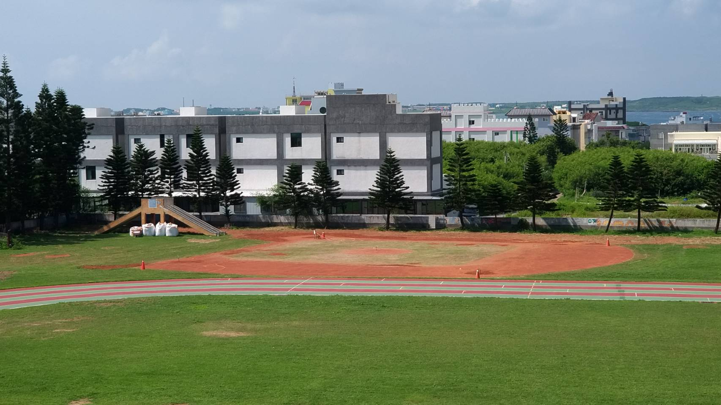

肆、經費來源：申請上級單位補助

伍、經費概算：

|  |  |  |  |  |
| --- | --- | --- | --- | --- |
| 項目 | 計畫經費明細 | | | |
| 單價（元） | 數量 | 總價(元) | 說明 |
| 網架（熱浸鍍鋅圓管） | 1600 | 13 | 20800 | 3”*6米*A |
| 配件（滑輪）（ST綁繩勾） | 600 | 11組 | 6600 |  |
| 塑管（套管）4” | 700 | 2支 | 1400 |  |
| 塑網 | 32000 | 1 | 32000 | 5米*60米 |
| 怪手挖孔及水泥埋設 | 38000 | 1式 | 38000 |  |
| 合計 |  |  | 98800 |  |